CONDITION_OCCURRENCE:

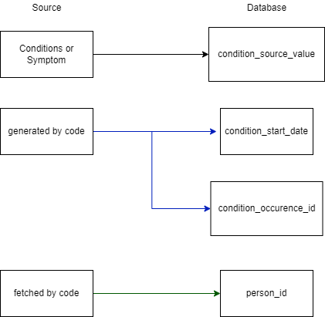

| Source field | Destination field | Logic | Comment |
| --- | --- | --- | --- |
| Conditions or Symptom | condition_source_value | de source value van de ziekte wordt hier opgeslagen |  |
| generated by code | condition_start_date | De datum van het vinden van de ziektes is afwezig dus geeft de code 1-1-1970 mee als datum |  |
| generated by code | condition_occurence_id | Dit is een ID gebaseerd op de lengte van de aantal ziektes zodat er geen overlap is onder de IDs |  |
| fetched by code | person_id | Deze person_id wordt opgehaald uit de code omdat deze al eerder is gegenereerd |  |